Mise en situation :

On se propose d’étudier les liaisons de **quatre** **objets techniques** (*souris d’ordinateur, roue de moto, tiroir, pied de l’appareil photo, patin à glace*) **1** par rapport aux solides voisins **0**. Cette étude prépare des études de description et de modélisation d’ensembles mécaniques plus complexes.

Vous avez à votre disposition :

* Des ordinateurs connectés ;
* Internet ;
* Le système réel ou ses photographies, sa représentation en perspective ;
* La mallette de liaisons mécaniques didactiques sensorielles ;

Critères d’évaluation

* Qualité de travail et comportement ;
* Initiatives et autonomie ;
* Pertinences des réponses et des conclusions ;
* Qualité du compte rendu ;
* Respect du temps impartit ;

But de l’activité :

A partir :

- des photos des quatre objets techniques

- des maquettes sensorielles, correspondant à la liaison de 1 par rapport au solide 0

|  |  |
| --- | --- |
| Roue de moto | Tiroir |
| ***A***  ***B***  **0**  **1** | ***B***      ***A***  **1**  **0** |
| Patin à glace | Pied d’appareil de photo |
| A  B        **1**  **0** | **1**  **0**  ***A***  ***B*** |

Photos ISI HACHETTE

On vous demande :

- d’identifier les degrés de liberté et la nature de la liaison

- de représenter son symbole dans son contexte selon les directions *A* et *B*, puis de choisir celle correspondant à la photo.

Travail demandé :

Etape 1 : Construction des quatre liaisons

1 🖏 Construire les quatre liaisons ci-dessous correspondantes aux produits étudiés, en utilisant les différentes pièces de la mallette.

***1 – Liaison : roue de moto /fourche***

**2 – Liaison : tiroir / bâti du meuble**

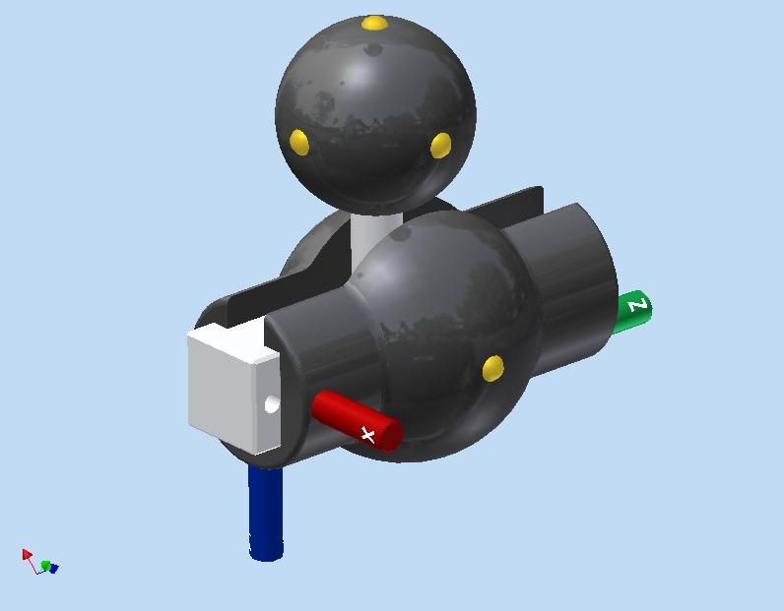

# *B*

# *A*

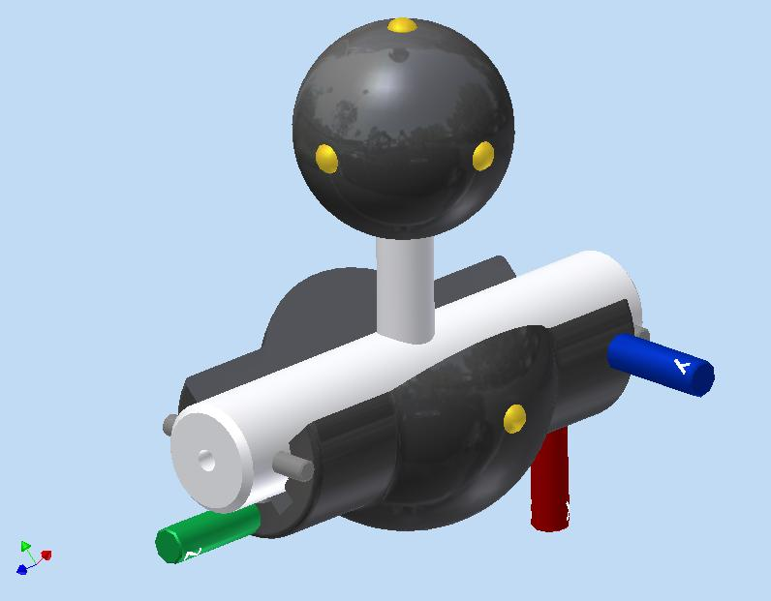

# *A*

# *B*

**3 – Liaison : patin à glace / sol**

**4 – Liaison : pied d’appareil de photo / sol**

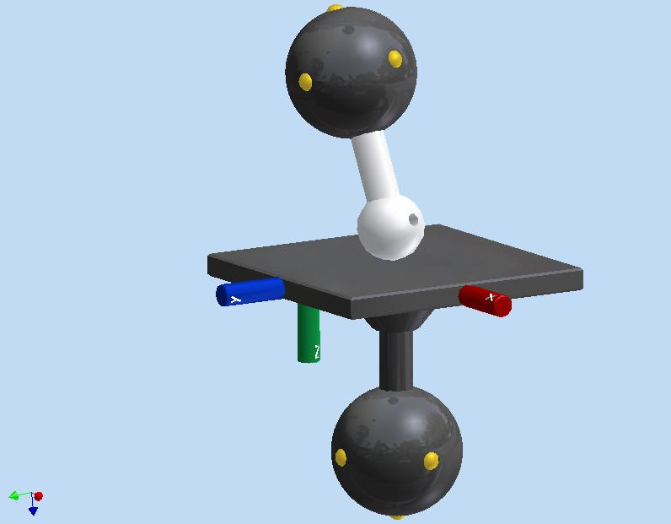

# *B*

# *A*

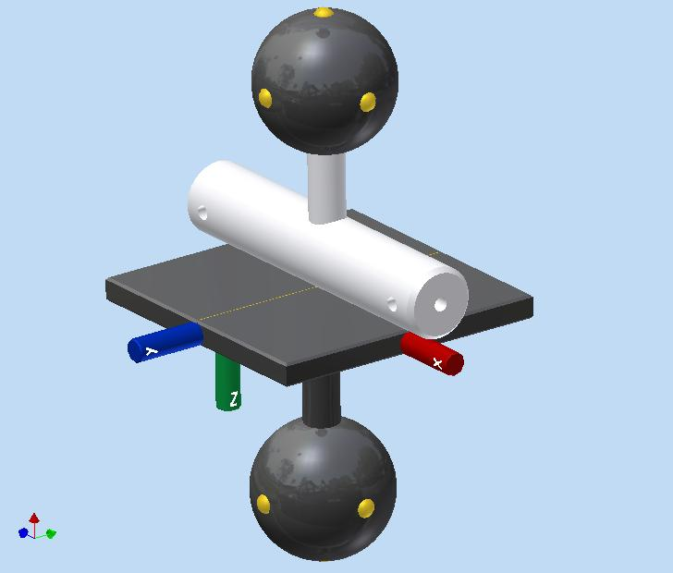

# *A*

### B

2 🖏 **Manœuvrer** les deux parties l’une par rapport à l’autre dans les deux positions et **observer** les degrés de liberté. (Ces liaisons pourront être disposées selon la position *A* puis *B* face à vous).

Etape 2 : Compléter le tableau des degrés de liberté

**Identifier** les degrés de liberté dans *R :*  

- **compléter** les tableaux des degrés de liberté ci-dessous.

- **nommer** chaque liaison en utilisant le tableau des liaisons du document ressource**,**

### *Pied photo : liaison 2*

|  |  |  |  |
| --- | --- | --- | --- |
| Tx |  | Rx |  |
| *Ty* |  | *Ry* |  |
| *Tz* |  | *Rz* |  |

### *Patin : liaison 3*

|  |  |  |  |
| --- | --- | --- | --- |
| Tx |  | Rx |  |
| *Ty* |  | *Ry* |  |
| *Tz* |  | *Rz* |  |

### *Pied photo : liaison 4*

|  |  |  |  |
| --- | --- | --- | --- |
| Tx |  | Rx |  |
| *Ty* |  | *Ry* |  |
| *Tz* |  | *Rz* |  |

### *Roue de moto : liaison 1*

|  |  |  |  |
| --- | --- | --- | --- |
| Tx |  | Rx |  |
| *Ty* |  | *Ry* |  |
| *Tz* |  | *Rz* |  |

*Etape 3 : Déterminer le noms des liaisons*

4 🖉 **identifier** les directions ***A*** et ***B*** sur les figures ci-dessous

5 🖉 **représenter** selon les directions ***A*** et ***B*** le symbole de la liaison***,*** et en perspective (patin à glace et pied d’appareil photo)

**Roue de moto**

**Direction :** - Maquette Symbole

**Direction :** -Maquette Symbole

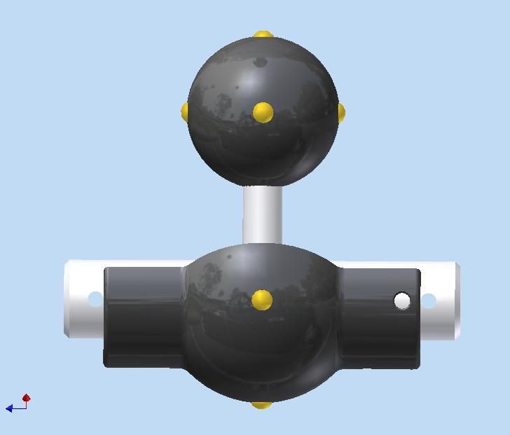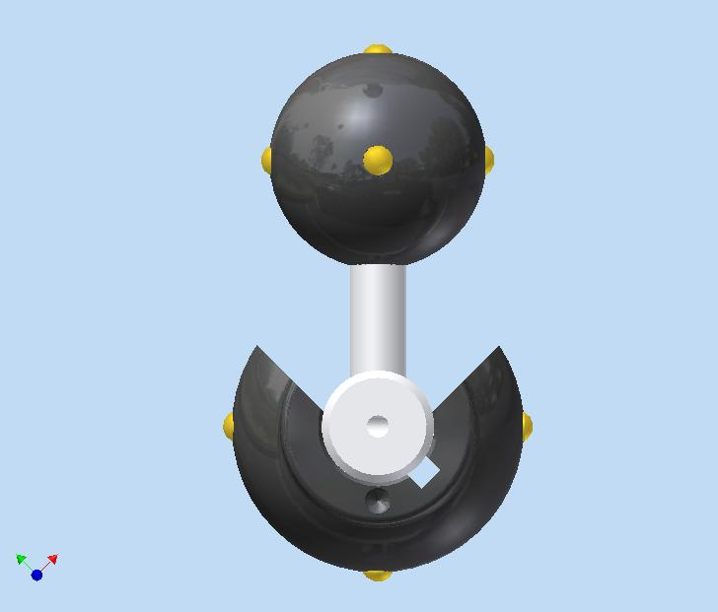

La direction d’observation de la photo correspond à la direction A

Tiroir

**Direction :** -Maquette Symbole

**Direction :** -Maquette Symbole

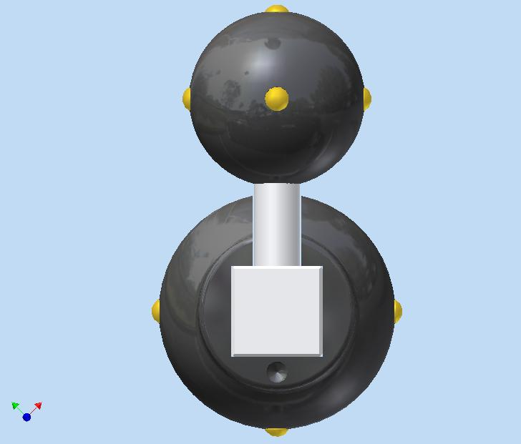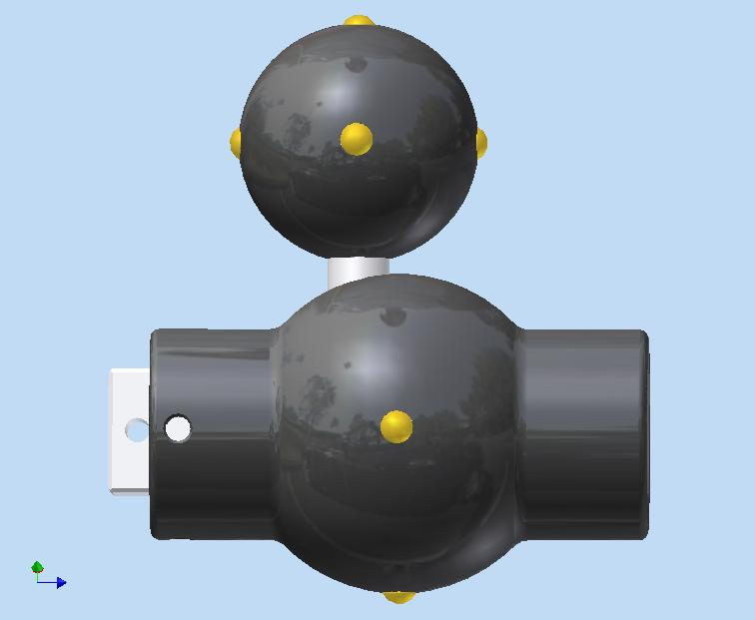

**Patin à glace**

**Direction :** -Maquette Symbole

**Direction :** - Maquette Symbole

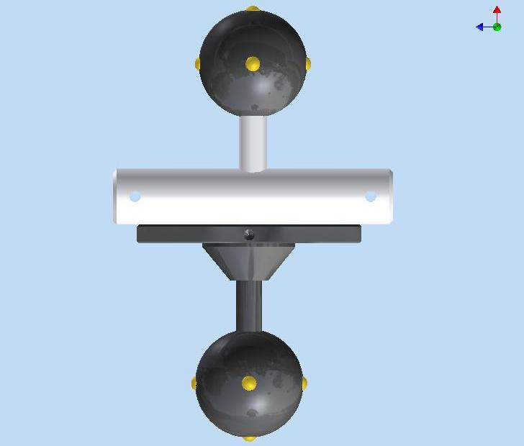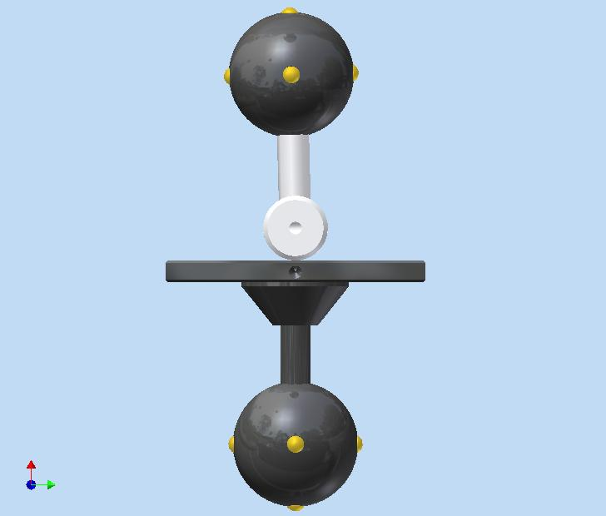

**Pied d’appareil photo**

**Direction :** – Maquette- Symbole

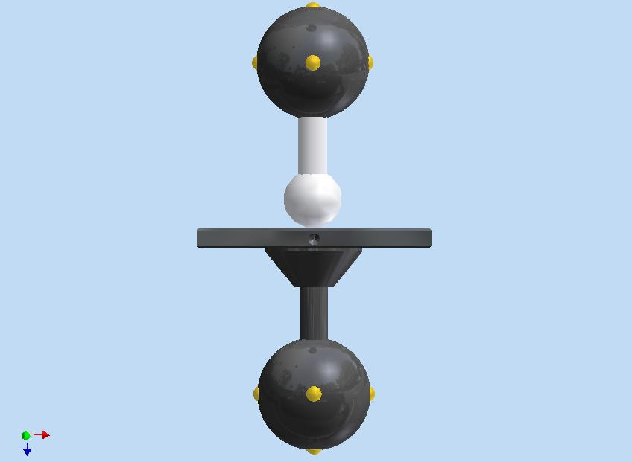

Symbole en perspective :

Symbole en perspective de la liaison du patin avec le sol, représenté dans la position de la photo